**7-NJI TEJRIBE IŞI.**

**TEMA: awtogreýderleriň we Greýderleriň ulanylýan ýerleri.**

**Işiň maksady.**

Awtogreýderleriň we greýderleriň ulanylýan ýerlerini öwrenmek.

**Tejribe işini ýerine ýetirmegiň usuly we ylmy esaslary.**

Greýderleriň esasy ulanylýan ýerleri – gapdaldan tekizlemek, ýol gurluşygynda topragy äkitmek, gyra düşen topragy ýoluň ugruna ýazmak, suwly ýaplary gazmak üçin, pili gapdala çykarýar, beýik däl dökülen (beýikligi 0,6m çenli) topraklary dargytmak, meýdanlary tekizlemek, ýapgyt we çukur ýerlerde işlemek, , tekizlemek we bejergi işleri üçin ulanylýar.

Äkitmek usuly boýunça greýderler aşakdakylara bölünýärler: tirkegli we özi ýöreýän (awtogreýder). Tirkegli greýderler hem öz arasynda bölünýärler piliň uzynlygy boýunça aşakdakylara bölünýärler: agyry ( 3,5 ... 4,5m ) we ýeňili (2,5 ... 3,0m). Awtogreýder öz agramyna baglanyşykda bölünýär: Ýeňil ( 9t ) ,aralyk ( 13t ) we agyr ( 19t )görnüşlere. Umumy okuň (B) sanyna bagly we herekete getiriji okuň sany (Б) we dolandyrýan (A) tigiri, olar aýdylýan tigriniň shemasy A X БX B biler tapawutlanýar.

**Greýderiň we awtogreýderiň görnüşleri*.***

**Tirkegli greýderler.** Bu maşyn giňden ulanylyp, giňden ýaýran agyr tirkegli greýderdir. Onuň esasy iş organy – pili, kesiji enjamydyr. Ol topraga baglylykda ýerine ýetirýän işi boýunça bölünýär: göýberýän burçunyň üýtgeýşi şulardan ybaratdyr: saklaýjy burçyň çägi 35-900, piliň aýlanmasy, keselinde çägi 35-700, kesýän enjamynyň gorzentala gyşarma kesme burçy β çägi 0 - 250, mundan başga-da onuň pili esasy ramadan bir gapdal tarapa çykýar. Ol β – burçuň ulalmagyna getirýär (70–750 çenli). Esasy iş enjamlary esasy ramada asylandyr, şol ýeriň dolandyryjy enjamlar hem gurnalandyr.

Awtogreýderiňki konstruktiw toplanan shemasy tigirleriň shemasy 1x3x3 we mehaniki transmissiýalydyr.

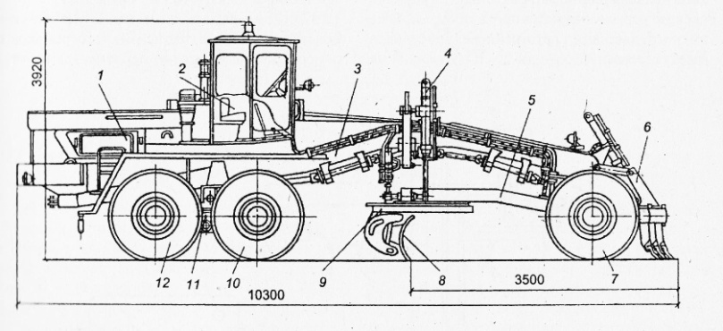

***Awtogreýder DZ-98A***

1-güýç beriji enjam; 2-kabina; 3-rama; 4-gidrawliki ulgam; 5- dartyjy rama; 6-ýumşa-dyjy; 7-öňdäki herekete getirýän atargy; 8-pil; 9-aýlanýan tegelek; 10-ortaky herekete getirýän atargy; 11- atargyny asyjy enjam; 12- yzky herekete getirýän tigir

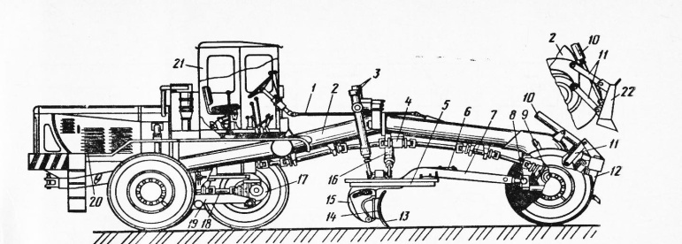

***Tigiriniň shemasy 1x3x3 bolar, mehaniki transmissiýaly awtogreýder***

Awtogreýderiň hemme mehanizmi esasy ramada ýerleşdirilendir. Öňdäki tigir şarnir arkaly oka daýanýar. Yzyndaky most balansirleýjidir.

Esasy iş enjamy – pili – 14 çalşyrylýan kesiji enjamy – 13, berkidilen şarnire aýlanýan kronşteýn bilen – 15 aýlanýan tegelege – 5 berkidilendir. Ol aýlanýan dartyjy rama – 7 berkidilen. Ol unwersal şarly şarnir bilen öňdäki ramanyň esasy bölegine birleşdirilen. Pil – 14 ol doly aýlawy ýerine ýetirer ýaly gurnalan. Bu bolsa öňe-yza ýöremegine gowy öňdäki esasy ramada ryçagda dişli ýumşadyjy – 12 asylgy ýa-da buldozeriň pili 22 berkidilen bu-da kömekçi enjam bolup durýar.

Ramanyň yzky bölegine içinden ýandyrylýan hereketlendiriji oturdylan – 20, ondan soň onda mehaniki geçirijiler, aýlanma momenti hemme tigirlere geçirýär. Öňdäki dolandyryjy tigire öňdäki dolandyrjy most – 9 goýulan, yzky tigir yzky ýörediji mosta – 17 balansirowka – 19 baglanyşykly.

Gidro göwrümli sistema iki sany gidrosilindri – 3 dolandyrýar, olar pili galdyryp düşürýär. Dartyjy ramanyň üstünde şarnir oturdylandyr we dartyjy ramanyň – 7 iki tarapyndan şarly şarniriň üstünden stoga birleşdirilendir, ýagny asylgy stogyň yzky bölegi gidrosilindrden asylan görnüşdedir.

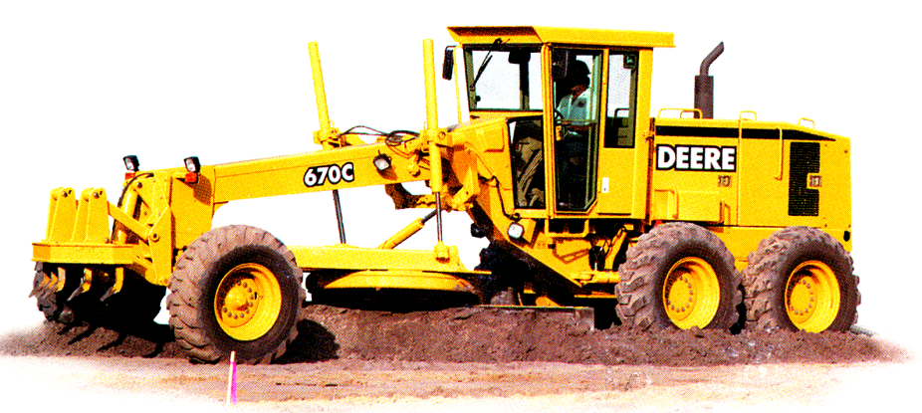

*John Deere*

Amerikanyň birleşen ştatlarynyň kompaniýasynyň 670С awtogreýderiň itijisiniň pyçagy taplanan kesijili bolup, taplanmadyk uglerodly kesijilerden on esse uzak wagt hyzmat edýär.

Pili gorizontal tekizlikde gidrohereklendiriji – 6 üstünden aýlanýan tegelekdäki şesternýany aýlaýar. Pili dartyjy rama bilen gidrosilindrnyň – 16 tarap çykarýar. Şarnir esasy rama berkidilendir, ýagny ştok, yzygider şarly şarnir bilen baglanyşykly yzky dartyjy rama – 7 bilen baglanyşdyrylandyr.

Ýumşadyjynyň dişi – 12 ýa-da buldozeriň pilini – 22- gidrosilindr galdyryp düşürýär. Ryçagyň – 11 üstünden galan kömekçi iş organlaryň asylyşy parallelogram görnüşindedir.

**Barlag soraglary**

1. Greýderleriň we awtogreýderleriň ulanylýan ýerleri ?

2. Tirkegli greýderler piliň uzynlygy boýunça näçe topara bölünýär ?

3. Awtogreýderiň tigirleriniň shemasyny ýazmaly ?